WOHNBAUFORSCHUNG
NIEDEROESTERREICH;

WOHNBAUFORSCHUNGSERFASSUNG 2000

ERFASSUNGSNUMMER: 822051

SIGNATUR: WBF2000 822051

KATALOG: A, INDEX ST. POELTEN

STATUS: 22 2

BESTART: E

LIEFERANT: WOHNBAUFORSCHUNG DOKUMENTATION 2000, WBF2000, WBFNOE

ERWAR: B

EXEMPLAR: 1

EINDAT: 2000 07 10

BDZAHL: 1 Buch

HAUPTEINTRAGUNG: Energetische Optimierung staedtischer Wohngebiete Krems –Berlin im Rahmen des EU - Projektes

TYP: 1

VERFASSER – VORL: Planungsbuero Kordina mit „forschung planung beratung“

Dipl.-Ing. Hans Kordina
Cand. Arch. Wolfgang Feher
Ing. Roman Gabriel
Dipl.-Ing. Katrin Hanisch

NEBEN – PERSONEN Dkfm. Erich Salomon
Baudir. Dipl.-Ing.Dr. Wolfgang Krejs

NEBEN – SACHTITEL: Bericht fuer die Wohnbaufoerderung zu den Ergebnissen

ZUSAETZE: F 2051

VERLAGSORT, BEARBEITERADRESSE:
Ingenieurkonsulent fuer Raumplanung und Raumordnung
Steiner Landstrasse 10
A-3504 Krems

forschung planung beratung
Amerlingstr. 9/14
A-1060 Wien

VERLAG, HERAUSGEBER: Dipl.-Ing. Hans Kordina
Ingenieurkonsulent fuer Raumplanung und Raumordnung
A-3504 Krems, Steiner Landstrasse 10

forschung planung beratung
A-1060 Wien, Amerlingstr. 9/14

E-Jahr: November 1998

UMFANG: 98 Seiten

FUSSNOTEN HAUPTGRUPPEN

ABGEKUERZT: BOEGL

SACHGEBIET(E)/ EINTEILUNG Raumordnung
BMWA:

ARBEITSBEREICH (EINTEILUNG
NACH F-971, BMWA): Wohnungswirtschaft

SW – SACHLICHE (ERGAENZUNG) Energie, Bauplanung

PERMUTATIONEN: S1 / S2

BEDEUTUNG FUER NIEDEROESTERREICH:
Eine der zu vergleichenden Staedte war die Stadt Krems.

BEDEUTUNG FUER DEN WOHNBAUSEKTOR:
Energieoptimierung im staedtischen Bereich.
KURZFASSUNG

VORBEMERKUNGEN

Stadtverdichtung stellt sich bereits seit Jahrzehnten als zentrale Aufgabe dar, um eine Minimierung von Flaechenverbrauch und oeffentlicher Versorgungsleistungen zu erreichen und ressourcenschonende und sozialvertraegliche Konzepte zu sichern. In Verbindung mit diesem Ziel wurde die Integration von Umweltschutz in den Staedtebau angestrebt, wobei dies zunehmend als eine Forderung angesehen wird, die das Beruecksichtigen aller umweltrelevanter Technologien und Systeme einfordert.
Vor allem an die Klein- und Mittelstaedte stellt dieser umfassende und fachlich anspruchsvolle Ansatz hohe Anforderungen, da diese weder die Kosten tragen koennen noch ueber die Ressourcen und Traeger verfuegen. Trotzdem sollen in diesen unter besonderem Entwicklungsdruck stehenden Kommunen vermehrte Anstrengungen erfolgen, um deren Standort- und Entwicklungsqualitaeten zu sichern und zu foerdern.

Der in Krems gewaehlte Planungs- und Entwicklungsansatz resultiert aus dieser Grundsatzforderung und hat mehrfachen Bezug zu den Zielen des EU-Save-Programmes,

- Im Rahmen des staedtebaulichen Entwicklungs- und Planungsprogrammes soll die Energieeinsparung im Neubau optimiert werden (Wohnbau, sozialen Wohnbau und bei Dienstleistungen / Universitaet); damit soll den Zielen des neuen Energiekonzeptes der Stadt entsprochen werden, das vor Jahresfrist gleichfalls vom Buero forschung planung beratung erarbeitet wurde.

- Zur Sicherung der Standort- und Wohnumfeldqualitaet soll eine weitestgehende Ressourcenschonung angestrebt werden, die alle relevanten Medien (Boden, Luft, Wasser) umfasst; damit soll umgekehrt den derzeitigen und kuenftigen Nutzern des innerstaedtischen Entwicklungsbereiches ein Maximum an Lebensqualitaet gesichert werden.

- Aufgrund der im Bereich Wasser bzw. Abwasser bereits begrenzten Leistungen ist der Einsatz weitestgehender oekologischer Technologien gefordert (Wassernutzung und Entsorgung); damit sollen ein intakter Landschaftshaushalt und eine effiziente Entsorgung gesichert werden.

- Die Minimierung von lokalen Luftschadstoff- und Klimagasemissionen ist ein aktuelles Ziel vieler Kommunen; fuer die Stadt Krems ist dies eines der Ziele des Energiekonzeptes und darueber hinaus eine aktuelle Anforderung des Energiekonzeptes des Landes Niederoesterreich als Mitglied des Klimaschutzbuendnisses.

- Sowohl als kommunales als auch als soziooekonomisch wichtiges Ziel ist die Demonstration einer preiswerten, sicheren und zukunftsweisenden Energieversorgung anzusehen, das im Rahmen des staedtebaulichen Projektes ermittelt und umgesetzt werden soll; als eine wichtige Grundlage und Ergaenzung ist die Fernwaermeversorgung anzusehen, die derzeit in der Stadt ausgebaut wird; das derzeit noch bestehende Erdgasnetz wird dadurch ersetzt.

- Die Sicherung dieser Leistungen in einem innerstaedtischen Entwicklungsprojekt kann nur mit einer integrativen Vorgangsweise bei der Planung erreicht werden (fruehzeitige Beruecksichtigung energetischer und oekologischer Anforderungen); die Konzeption des Gutachterverfahrens und dessen fachliche Begleitung durch das Buero und seine Konsulenten soll diesen Prozess und das Produkt sichern.

Die parallele Bearbeitung eines analogen Altbau-Komplexes in Berlin im Rahmen des EU-Projektes sichert einen umfassenden Erfahrungsaustausch und fachlich eindeutige Ergebnisse, wenn auch manche Teilleistungen aufgrund unterschiedlicher Ausgangssituationen nicht in gleichem Umfang zu erfuellen sind.
Alleine aufgrund der fachlich vielfaeltigen Zusammensetzung der an beiden Staedten taetigen Teams und der Beteiligten besteht ausreichende Gelegenheit zu einem innovativen Bearbeitungsansatz und entsprechenden Ergebnissen.
Der vorliegende Bericht behandelt die wesentlichen Ergebnisse, eine ausfuehrliche Darstellung aller Leistungen kann den im Anhang genannten Teilberichten entnommen werden.
Den Auftraggebern und Foerderern danken wir sehr fuer die Mitwirkung und Beauftragung und hoffen, mit der Arbeit einen Beitrag zur Verbreitung innovativer und umweltorientierter staedtebaulicher Konzepte geleistet zu haben.

ENEGIE UND KLIMATECHNIK – RESUMEE

Die Ziele der Ausschreibung

- Maximierung der passiven Sonnenenergienutzung durch entsprechende Orientierung/ Konzeption der Baustruktur und

- Erreichen einer Energiekennzahl von zumindest 60 kWh/m².a

Konnten von allen Teilnehmern mehr als erfuellt werden wobei insbesondere das Siegerprojekt von Baumschlager & Eberle durch eine optimale Abstimmung
- der Bruttogeschossflaeche

Tabelle: Beheizte Bruttogeschossflaeche
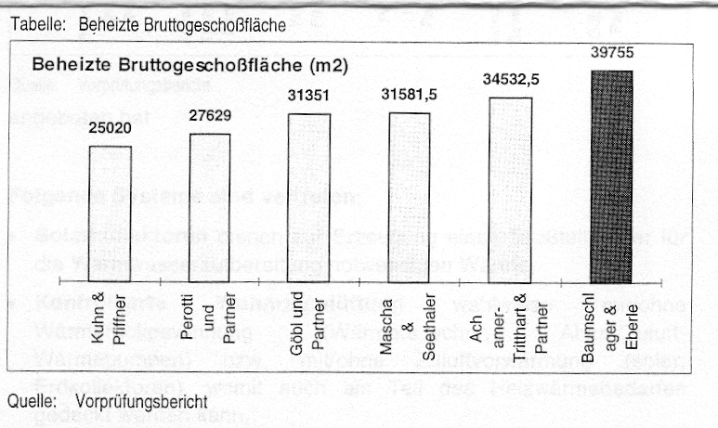

- und des Waermeverbrauches

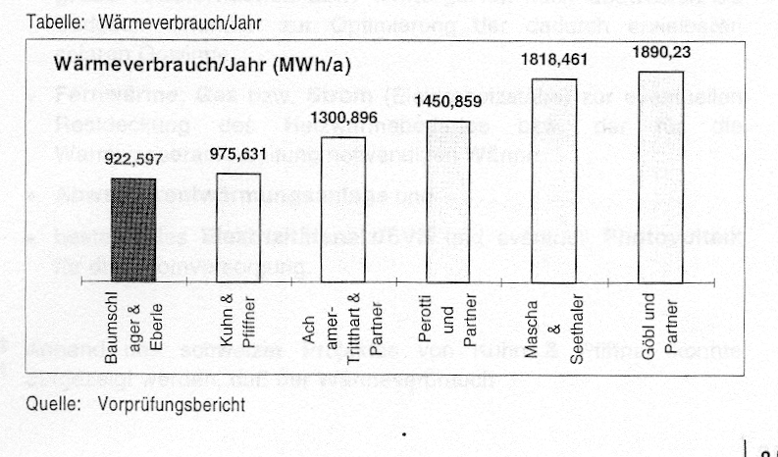
Tabelle: Waermeverbrauch/ Jahr
- die energetisch guenstigste Loesung sprich Energiekennzahl

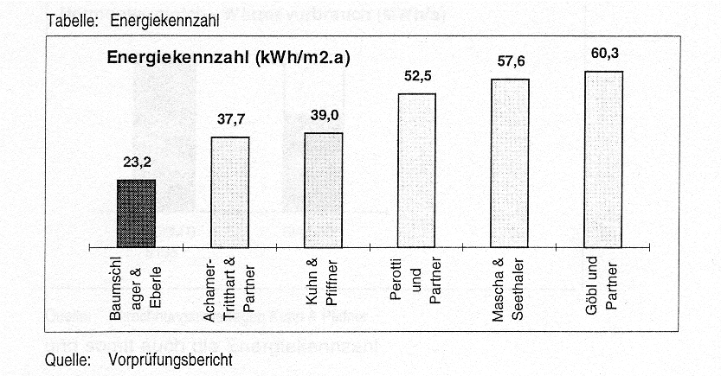
Tabelle Energiekennzahl

angeboten hat.

Folgende Systeme sind vertreten:

- Solarkollektoren dienen zur Erzeugung eines Grossteiles der fuer die Warmwasseraufbereitung notwendigen Waerme,

- Kontrollierte Wohnraumlueftung wahlweise mit/ohne Waermerueckgewinnung (Waermetauscher, Abluft/Zuluft- Waermepumpen) bzw. mit/ohne Zuluftvorwaermung (solar, Erdkollektoren), womit auch ein Teil des Heizwaermebedarfes gedeckt werden kann,

- grosse Fensterflaechen bzw. Wintergaerten nach Suedwesten bis Suedosten orientiert zur Optimierung der dadurch erzielbaren solaren Gewinne,

- Fernwaerme, Gas bzw. Strom (Elektroheizstaebe) zur eventuellen Restdeckung des Heizwaermebedarfes bzw. der fuer die Warmwasseraufbereitung notwendigen Waerme,

- Abwasserentwaermungsanlage und

- bestehendes Elektrizitaetsnetz/EVN und eventuell Photovoltaik fuer die Stromversorgung.

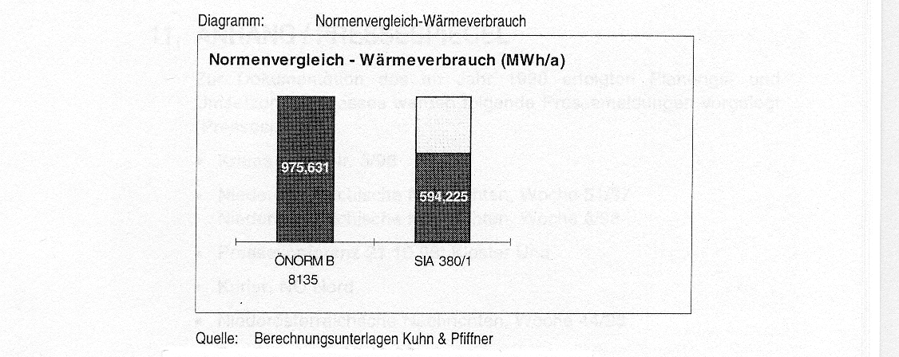
Diagramm: Normenvergleich-Waermeverbrauch

und somit auch die Energiekennzahl

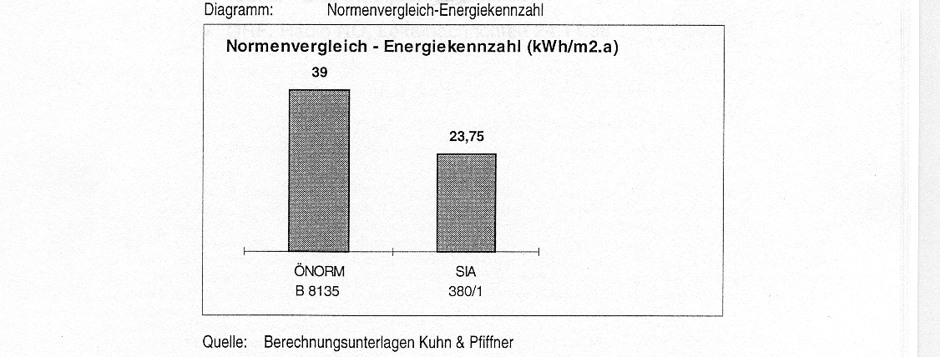
Diagramm: Normenvergleich-Energiekennzahl

nach OENORM B 8135, obwohl die passiven solaren Gewinne zusaetzlich beruecksichtigt wurden, hoehere Ergebnisse bringt als eine Berechnung nach SIA 38011:

Es kann daher angenommen werden, dass die Waermeverbraeuche und Energiekennzahlen in der Realitaet noch unter den in den Projekten angegebenen Werten liegen duerften.

